たし算とひき算①

学年
２年
学習日： 月 日（ ）
小学校算数No. EMW-2A2(7)1
【小学校算数・ワークブック】
年 くみ 名まえ


わたしのクラスでは、シールあつめが はやっています。わたしは今、３５まいシールをもっています。４つの文を読み、それぞれの文にあてはまる 式と答え を～の中からえらび、記号を書きましょう。

まさゆきさんは、わたしより10まいおおくもっています。
まさゆきさんは、何まいもっていますか。

まさゆきさん
答え
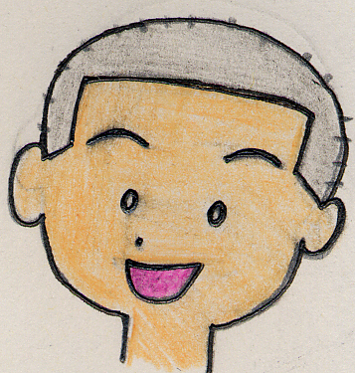

いちろうさんは、わたしより10まいすくないそうです。
いちろうさんは、何まいもっていますか。

答え

いちろうさん


わたしは、シールを
３５まいもっています。

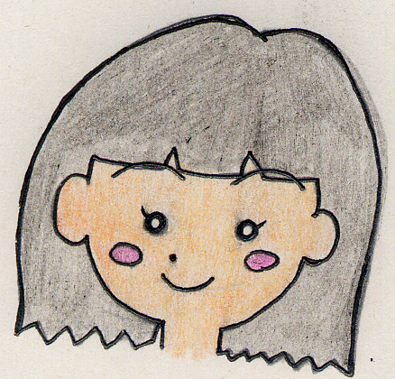
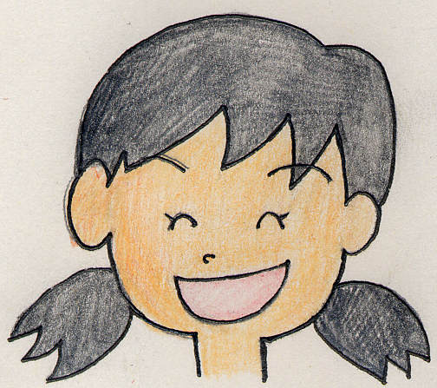

まやさんは、
40まいもっています。わたしより、何まい多くもっていますか。

まやさん
答え

みつえさんは、
10まいもっています。わたしよりも、何まいすくないですか。
答え

みつえさん

＜式と答え＞

３５まい－１０まい＝２５まい 答え ２５まい
３５まい＋１０まい＝４５まい 答え ４５まい
４０まい－ ３５まい＝５まい 答え ５まい

たし算とひき算①

学年
２年
学習日： 月 日（ ）
小学校算数No. EMW-2A2(7)1
【小学校算数・ワークブック】
年 くみ 名まえ

かいとう

わたしのクラスでは、シールあつめが はやっています。わたしは今、３５まいシールをもっています。４つの文を読み、それぞれの文にあてはまる 式と答え を～の中からえらび、記号を書きましょう。

まさゆきさんは、わたしより10まいおおくもっています。
まさゆきさんは、何まいもっていますか。

まさゆきさん
答え

いちろうさんは、わたしより10まいすくないそうです。
いちろうさんは、何まいもっていますか。

答え

いちろうさん

わたしは、シールを
３５まいもっています。

まやさんは、
40まいもっています。わたしより、何まい多くもっていますか。

まやさん
答え

みつえさんは、
10まいもっています。わたしよりも、何まいすくないですか。
答え

みつえさん

＜式と答え＞

３５まい－１０まい＝２５まい 答え ２５まい
３５まい＋１０まい＝４５まい 答え ４５まい
４０まい－ ３５まい＝５まい 答え ５まい

たし算とひき算②

学年
２年
学習日： 月 日（ ）
小学校算数No. EMW-2A2(7)2
【小学校算数・ワークブック】
年 くみ 名まえ

たし算とひき算①を見ながら、式と答えに合うもんだいを 作ってみましょう。

ななさんは、

みつるさんは、

＜式と答え＞
５（ ）＋５（ ）＝１０（ ）
答え １０（ ）

＜式と答え＞
５（ ）－２（ ）＝３（ ）
答え ３（ ）

わたしは、

を、５（こ） 。

５

たかおさんは、
はるみさんは、

＜式と答え＞
５（ ）－２（ ）＝３（ ）
答え ３（ ）
＜式と答え＞
10（ ）－5（ ）＝5（ ）
答え 5（ ）

たし算とひき算②

学年
２年
学習日： 月 日（ ）
小学校算数No. EMW-2A2(7)2
【小学校算数・ワークブック】
年 くみ 名まえ

かいとう

たし算とひき算①を見ながら、式と答えに合うもんだいを 作ってみましょう。

ななさんは、わたしより５こ多く

もっています。ななさんは、何

こもっていますか。

みつるさんは、わたしより２こ

すくないそうです。みつる

さんは何こもっていますか。

＜式と答え＞
５（ こ ）＋５（ こ ）＝１０（ こ ）
答え １０（ こ ）

＜式と答え＞
５（ こ ）－２（ こ ）＝３（ こ ）
答え ３（ こ ）

わたしは、

を、５（こ）もっています。
５
みかん

たかおさんは、２こもってい

ます。わたしよりも、何こ

すくないですか。
はるみさんは、１０こもっています。わたしより、何こ多くもっていますか。

＜式と答え＞
５（ こ ）－２（ こ ）＝３（ こ ）
答え ３（ こ ）
＜式と答え＞
10（ こ ）－5（ こ ）＝5（ こ ）
答え 5（ こ ）

